第3单元跟踪检测卷
一、填一填。(6题6分，其余每空1分，共22分)
1．两个数的和与一个数相乘，可以先把它们与这个数分别相乘，再( )，这叫做( )，用字母表示为( )。
2．用简便方法计算136＋258＋64，要先算( )，这是应用了( )律。
3．648－289－11＝648－(289＋11)，这里运用了( )的性质。
4．计算125×32时，可以转化成125×( )×( )使计算简便。
5．在降落伞上填上合适的数，使伞上的三个数能根据运算要求进行简便计算。
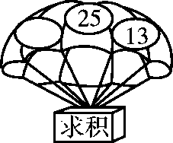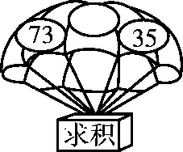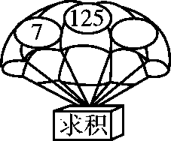
6．在里填上适当的数，在里填上适当的运算符号。
(1)175＋264＋225＋136＝( )( )
(2)(＋148)＋b＝a＋(＋)
(3)×99＋×＝a( 1)
(4) ( )＝179－79－36
(5)1200÷24÷5＝ ( )
(6)630÷35＝
7．在里填上“＞”“＜”或“＝”。
34×10234×100＋2 478－(209＋178)478－209＋178
25×3225×30×2 5000÷125÷85000÷(125×8)
8．美美读一本425页的故事书，第一天读了126页，第二天读了174页，第三天把这本书读完了，第三天读了( )页。
二、辨一辨。(对的画“√”，错的画“×”)(每题1分，共5分)
1．任何三个数相加，都可以运用加法的交换律和结合律进行简算。 ( )
2．34×99＋99＝34×(99＋1)。 ( )
3．a－b＋c＝a－(b＋c)。 ( )
4．简算127＋459＋283时，可以先算127＋283＝400，再算400＋459＝859。 ( )
5．125×(8×6)＝125×8＋125×6，这是应用了乘法分配律。 ( )
三、选一选。(把正确答案的序号填在括号里)(每题2分，共10分)
1．25×8×4×125＝(25×4)×(8×125)运用了( )。
A．乘法结合律 B．乘法分配律
C．乘法交换律和乘法结合律
2．907－199的简便算法是( )。
A．907－200－1 B．907－200＋1
C．907－100－99
3．下列式子中与45×99的结果相等的是( )。
A．45×100－1 B．45×100＋45
C．45×100－45
4．计算720÷16的简便方法是( )。
A．720÷8×2 B．720÷8＋720÷2
C．720÷8÷2
5．李阿姨和张阿姨去批发大枣，每千克大枣38元，李阿姨批发了15 kg，张阿姨批发了5 kg。李阿姨比张阿姨多花( )元。
A．760 B．380 C．532
四、计算挑战。(共26分)
1．直接写出得数。(每题1分，共8分)
87＋99＝ 38＋64＋62＝ 21×4×25＝ 25×32＝
540÷36＝ 123－23－75＝ 152＋34－52＝ 74÷37×2＝
2．计算下面各题，怎样简便就怎样算。(每题3分，共18分)
176－(59＋76) 125×88

143×12＋58×12－12 78×201

385＋276－85＋124 (25＋18)×40

五、走进生活，解决问题。(6题7分，其余每题6分，共37分)
1．黄河是世界上含沙量最多的河流，全长5464km，长江比黄河长836km，尼罗河比长江长370km，尼罗河全长多少千米？

2．某高校学生赴外地调研。从A地到B地路线如下图，如果他们按原路返回，来回一共有多少千米？
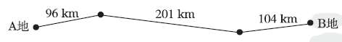

3．“十一”黄金周商家开展促销活动，某品牌电脑原价3888元，降价288元后，又降价212元。小文现在想买一台这个品牌的电脑，需要多少钱？

4．学校用4块同样大小的长方形木板拼成了一个展示台(如下图)。已知每块木板长25 dm，宽16 dm，展示台的面积是多少平方米？(用两种方法解答)

5．超市运回苹果和梨各25箱，每箱苹果有32kg，每千克4元；每箱梨有48kg，每千克3元。
(1)超市运回苹果和梨一共有多少千克？

(2)一共花了多少钱？

6．滨江公园内有一块花圃(如下图所示)，这块花圃的面积是多少？
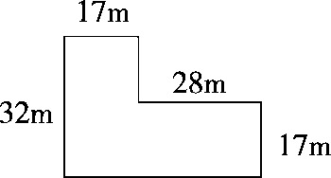

答案
一、1．相加 乘法分配律
(a＋b)×c＝a×c＋b×c
2．136＋64 加法交换 3．减法
4．8 4 5.8 2 8 [点拨] 答案不唯一。
6．(1)175 ＋ 225 ＋ 264 ＋ 136
(2)a 148 b (3)a a 1 × 99 ＋
(4)179 － 79 ＋ 36
(5)1200 ÷ 24 × 5
(6)630 ÷ 7 ÷ 5
7．＞ ＜ ＜ ＝ 8.125
二、1．× 2．× 3．×
4．× [点拨] 127＋283＝410。
5．×
三、1．C 2．B 3．C 4．C 5．B
四、1．186 164 2100 800 15 25 134 4
2． 176－(59＋76) 125×88
＝176－76－59 ＝125×8×11
＝100－59 ＝1000×11
＝41 ＝11000
143×12＋58×12－12 78×201
＝12×(143＋58－1) ＝78×(200＋1)
＝12×200 ＝78×200＋78
＝2400 ＝15600＋78
＝15678
385＋276－85＋124 (25＋18)×40
＝385－85＋(276＋124) ＝25×40＋18×40
＝300＋400 ＝1000＋720
＝700 ＝1720
五、1．5464＋836＋370＝6670(km)
答：尼罗河全长6670 km。
2． (96＋201＋104)×2
＝(96＋104＋201)×2
＝802(km)
答：来回一共有802 km。
[点拨]别忘了要乘2。
3． 3888－288－212
＝3888－(288＋212)
＝3388(元)
答：需要3388元。
4．方法一： 25×16×4 方法二： 25×4×16
＝400×4 ＝100×16
＝1600(dm²) ＝1600(dm²)
1600 dm²＝16 m² 1600 dm²＝16 m²
答：展示台的面积是16 m²。
[点拨] 两种方法解答思路不一样。方法一第一步求1块木板的面积，方法二第一步求4块木板拼在一起的大长方形的长。
5．(1)25×(32＋48)＝2000(kg)
答：超市运回苹果和梨一共有2000 kg。
(2)(32×4＋48×3)×25＝6800(元)
答：一共花了6800元。
6． 32×17＋28×17
＝(32＋28)×17
＝1020(m²)
答：这块花圃的面积是1020 m²。

